Faculty of Informatics Engineering
Specialization in Software Engineering and Information Systems

منصة حجز مواعيد للفنين / حرفيين

اعداد

ريماز محمد قبيعة عمر أنور مسعود

اشراف

د.فادي براهيم

Chapter One:
Introduction and Project Definition

مقدمة:
في ظل التقدم التكنولوجي المتسارع واعتماد الأفراد المتزايد على الحلول الرقمية لتسهيل مختلف نواحي الحياة، أصبحت الحاجة إلى تطوير أنظمة إلكترونية تسهم في ربط مقدمي الخدمات بالعملاء أمراً بالغ الأهمية. ومن هذا المنطلق، جاءت فكرة مشروعنا المتمثل في “منصة إلكترونية لحجز مواعيد الفنيين والحرفيين”، والتي تهدف إلى تسهيل عملية التواصل بين العملاء والفنيين بمختلف تخصصاتهم، عبر توفير بيئة إلكترونية مرنة وفعّالة تتيح للطرفين إدارة عمليات الحجز والدفع والتقييم بكل سهولة.

تسعى المنصة إلى تجاوز العقبات التقليدية التي تواجه العملاء عند البحث عن فنيين موثوقين، كصعوبة الوصول إلى معلومات دقيقة، أو عدم وضوح مدى تفرغ الفني، أو التعقيد في آلية الدفع. ومن الجانب الآخر، تتيح المنصة للفنيين فرصة عرض خدماتهم ضمن أقسام محددة (مثل الكهرباء، السباكة، النجارة…)، بما يتضمنه كل قسم من خدمات فرعية، وذلك بطريقة منظمة وجدولة مواعيدهم حسب أوقات توفرهم، مما يسهم في تحسين جودة الخدمة وتنظيم العمل.

يُنفذ هذا المشروع الفصلي كجزء من متطلبات التخرج في السنة الرابعة من قسم هندسة البرمجيات ونظم المعلومات، ويشمل تصميم وتطوير نظام ويب متكامل يعتمد على React في الواجهة الأمامية (Frontend)، وNode.js في الواجهة الخلفية (Backend)، إضافة إلى قاعدة بيانات MySQL لإدارة وتخزين البيانات

أهداف المشروع:

الهدف العام:
يهدف هذا المشروع إلى تطوير منصة إلكترونية تتيح للعملاء حجز مواعيد مع فنيين أو حرفيين متخصصين بطريقة سهلة وفعالة، مما يسهم في تحسين تجربة العملاء وتنظيم عمل مقدمي الخدمات.

الأهداف التفصيلية:
- تصميم وتنفيذ نظام ويب متكامل باستخدام تقنيات حديثة تشمل React وNode.js وMySQL.
- تمكين العملاء من إنشاء حسابات، وتصفح الفنيين حسب التخصص أو الموقع، وحجز المواعيد إلكترونياً.
- تمكين الفنيين من إدارة ملفاتهم الشخصية وجدولة أوقات عملهم وتأكيد أو رفض الحجوزات.
- توفير لوحة تحكم خاصة بالمشرف (Admin) لمراقبة وإدارة نشاطات المستخدمين والمحتوى.
- تسهيل التواصل بين العميل والفني من خلال واجهة استخدام سهلة وواضحة.
- بناء قاعدة بيانات منظمة وقابلة للتوسّع لتخزين معلومات المستخدمين والمواعيد والخدمات.
- ضمان حماية وأمان بيانات المستخدمين من خلال آليات تحقق وتوثيق مناسبة.
- تقديم تجربة استخدام مرنة وسلسة عبر واجهة تفاعلية متجاوبة.
- اختبار النظام لضمان خلوه من الأخطاء وتحقيق الأداء المطلوب.
- توثيق مراحل المشروع من التحليل إلى التنفيذ النهائي بشكل أكاديمي ومنهجي.
- تقسيم الفنيين حسب الأقسام الرئيسية (كهرباء، سباكة، نجارة…) والأقسام الفرعية ضمن كل تخصص.
- توفير آلية دفع إلكتروني آمنة وفعالة تتيح للعميل دفع أجر الخدمة أثناء الحجز.

Chapter Two:
Theoretical Study

الدراسة المرجعية:

في إطار تطوير منصة إلكترونية متخصصة في إدارة حجز مواعيد الفنيين والحرفيين، كان من الضروري دراسة بعض النماذج المشابهة القائمة حاليًا، سواء على المستوى العالمي أو المحلي، بهدف الاستفادة من تجاربها وتحديد نقاط القوة والضعف فيها، مما يساهم في بناء منصة متكاملة تلبي حاجات المستخدمين بشكل فعّال.

- منصة :HomeAdvisor
تُعد HomeAdvisor من أبرز المنصات العالمية التي توفر خدمات ربط العملاء مع مزودي خدمات الصيانة المنزلية. تتيح المنصة للمستخدم البحث عن فنيين متخصصين في مجالات متعددة مثل الكهرباء والسباكة والصيانة العامة، مع إمكانية قراءة تقييمات وآراء العملاء السابقين. تعتمد المنصة على نظام مطابقة تلقائي بين طلب الخدمة والفني المناسب، وتوفر واجهة استخدام سهلة التنظيم.

نقاط القوة:
- قاعدة بيانات كبيرة من الفنيين.
- تقييمات موثوقة.
- تجربة مستخدم سلسة.

نقاط الضعف:
- متاحة فقط في الولايات المتحدة.
- بعض الشكاوى حول تأخير الاستجابة.

- منصة TaskRabbit:
تقدم TaskRabbit خدمات طلب العمال والفنيين لمهام متنوعة تشمل التركيب، التنظيف، الصيانة، وحتى المساعدة في النقل. تعتمد المنصة على مبدأ اختيار المستخدم للفني بناءً على الأسعار والتقييمات.

نقاط القوة:
- مرونة في اختيار الفني بناءً على السعر والمهارات.
- واجهة حديثة وسهلة التصفح.

نقاط الضعف:
- بعض الخدمات لا تشمل الضمان.
- تحتاج لتسجيل دقيق ومعلومات مفصلة.

- منصة :Handy
تركز Handy على خدمات التنظيف والصيانة المنزلية، وتتميز بسهولة الحجز ووضوح الأسعار. تتيح المنصة أيضًا إلغاء الحجز بسهولة.

نقاط القوة:
- تسعير شفاف.
- دعم فني فعّال.

نقاط الضعف:
- تركز أكثر على التنظيف، أقل شمولية من غيرها.
- تغطية جغرافية محدودة.

- منصة مهارة (Maharah.net):
منصة عربية متخصصة في ربط العملاء مع الحرفيين المؤهلين في مجالات الصيانة المختلفة. تقدم خدماتها في دول الخليج، وتوفر تطبيقًا للهواتف الذكية.

نقاط القوة:
- دعم اللغة العربية.
- تغطية شاملة للمجالات الحرفية.

نقاط الضعف:
• محدودية عدد الفنيين في بعض المناطق.
• ضعف في بعض نواحي تجربة المستخدم.

- منصة بيـتك (B8ak):
تُعد B8ak من أبرز المنصات السعودية التي توفر خدمات الحجز لفنيي الصيانة، وتتميز بسهولة الاستخدام وخيارات الحجز السريع، مع دعم لخدمة الدفع الإلكتروني.

نقاط القوة:
- تركيز محلي يضمن جودة الخدمة.
- دعم العملاء بشكل مباشر.

نقاط الضعف:
- تركيز الخدمة في مدن معينة فقط.
- بعض الشكاوى من تأخير الفنيين.

تقرير نتائج المقابلة1 – جمع المتطلبات:
(1 معلومات المقابلة:
- اسم المحلل: عمر
- اسم الشخص المُقابَل: علي
- الوظيفة / الدور: فني
- تاريخ المقابلة: [4 / 4 / 2025]
- مكان المقابلة: منزل
- مدة المقابلة: 35 دقيقة
2) الهدف من المقابلة
تهدف هذه المقابلة إلى فهم احتياجات الفني من النظام المقترح "منصة حجز فنيين"، وتحديد المتطلبات الوظيفية وغير الوظيفية المرتبطة باستخدامه للنظام.
3) الأسئلة المطروحة وإجاباتها (ملخص)
ملخص الإجابة | السؤال | رقم السؤال
عدم معرفة المشكلة بشكل واضح | ما أبرز التحديات التي تواجهك في التعامل مع العملاء أو في تنظيم مواعيدك؟ | 1
نعم, واتساب | هل تستخدم أي تطبيقات أو أدوات حالياً لتنظيم مواعيدك أو التواصل مع العملاء؟ | 2
نجارة و تتفرع الى اقسام فرعية حسب الخبرة | ما هي الاقسام التي تتمنى توفرها في منصة إلكترونية تساعدك في عملك؟ | 3
نعم | هل تفضل أن يتم تخصيص ملف شخصي يعرض خبراتك وتقييماتك؟ | 4
نعم | هل تحتاج إلى تقويم شخصي لمواعيدك داخل النظام؟ | 5
مكالمات او رسائل صوتية | ما هي وسيلة التواصل المفضلة لديك مع العملاء؟ | 6
نعم | هل ترغب في نظام تقييم بعد كل عملية حجز؟ | 7
امر مهم للغاية | كيف ترى فكرة اعتماد الهوية أو الوثائق الخاصة بك داخل النظام لزيادة الثقة؟ | 8
بعد المعاينة الواقعية وحسب الوقت و المواد المستهلكة , لا | كيف تحدد أسعار خدماتك حاليًا؟ وهل ترغب أن تعرض الأسعار في المنصة؟ | 9
6 خدمات متنوعة , نعم | كم عدد الخدمات التي تقدمها حاليًا؟ وهل ترغب بفصلها داخل المنصة (خدمة رئيسية/فرعية)؟ | 10
عن طريق التطبيق | كيف تفضل استلام الإشعارات ؟ | 11
نعم | هل تفضل وجود نظام دردشة مباشر داخل المنصة؟ | 12
نعم | هل ترغب بوجود خيار لإخفاء ملفك مؤقتًا من البحث؟ | 13

4) الاستنتاجات
- تم التعرف على مجموعة من المتطلبات الوظيفية
- تم تحديد بعض المتطلبات غير الوظيفية
5) التوصيات
يُنصح بتضمين الملاحظات التي تم جمعها ضمن وثيقة المتطلبات الخاصة بالمشروع، ومراجعتها مع الفريق الفني للتأكد من قابلية التنفيذ.
تقرير نتائج المقابلة 2 – جمع المتطلبات
1) معلومات المقابلة
- اسم المحلل: عمر
- اسم الشخص المُقابَل: باسل
- الوظيفة / الدور: عميل
- تاريخ المقابلة: [7 / 4 / 2025]
- مكان المقابلة: منزل
- مدة المقابلة: 30 دقيقة
2) الهدف من المقابلة
تهدف هذه المقابلة إلى فهم احتياجات المستخدم من النظام المقترح "منصة حجز فنيين"، وتحديد المتطلبات الوظيفية وغير الوظيفية المرتبطة باستخدامه للنظام.
3) الأسئلة المطروحة وإجاباتها (ملخص)
ملخص الإجابة | السؤال | رقم السؤال
توصيات الاصدقاء | كيف تقوم حاليًا بالبحث عن فني أو مزود خدمة؟ | 1
سرعة الاستجابة | ما المشاكل التي تواجهك عند التواصل أو الحجز؟ | 2
الموثوقية و سهولة الوصول | ما أهم الميزات التي تتوقعها من منصة لحجز فنيين؟ | 3
نعم | هل تفضل مشاهدة تقييمات وآراء الآخرين قبل اختيار الفني؟ | 4
من قبل الفني | هل يهمك أن يتم تأكيد الحجز تلقائيًا أم من قبل الفني؟ | 5
التفاصيل الدقيقة | ما الذي تتوقعه من واجهة المنصة؟ هل تفضل البساطة أم التفاصيل الدقيقة؟ | 6
نعم | هل تفضل تسجيل الدخول باستخدام وسائل تواصل اجتماعي (Google/Facebook)؟ | 7
بالغة الأهمية | ما مدى أهمية التحقق من هوية الفني بالنسبة لك؟ | 8
الدفع الالكتروني | هل تفضل الدفع الإلكتروني داخل المنصة أم الدفع عند تقديم الخدمة؟ | 9

4) الاستنتاجات
- تم التعرف على مجموعة من المتطلبات الوظيفية مثل
- تم تحديد بعض المتطلبات غير الوظيفية مثل
- هناك حاجة إلى مراعاة بعض الامور
5) التوصيات
يُنصح بتضمين الملاحظات التي تم جمعها ضمن وثيقة المتطلبات الخاصة بالمشروع، ومراجعتها مع الفريق الفني للتأكد من قابلية التنفيذ.
تقرير نتائج المقابلة3– جمع المتطلبات
1) معلومات المقابلة
- اسم المحلل: عمر
- اسم الشخص المُقابَل: انور
- الوظيفة / الدور: عميل
- تاريخ المقابلة: [7 / 4 / 2025]
- مكان المقابلة: منزل
- مدة المقابلة:30 دقيقة
2) الهدف من المقابلة
تهدف هذه المقابلة إلى فهم احتياجات المستخدم من النظام المقترح "منصة حجز فنيين"، وتحديد المتطلبات الوظيفية وغير الوظيفية المرتبطة باستخدامه للنظام.
3) الأسئلة المطروحة وإجاباتها (ملخص)
ملخص الإجابة | السؤال | رقم السؤال
عن طريق الفيس بوك او من الأصدقاء | كيف تقوم حاليًا بالبحث عن فني أو مزود خدمة؟ | 1
عدم المصداقية | ما المشاكل التي تواجهك عند التواصل أو الحجز؟ | 2
المصداقية بالمواعيد و خبرة عالية للفنين و أسعار مدروسة | ما أهم الميزات التي تتوقعها من منصة لحجز فنيين؟ | 3
نعم | هل تفضل مشاهدة تقييمات وآراء الآخرين قبل اختيار الفني؟ | 4
من قبل الفني | هل يهمك أن يتم تأكيد الحجز تلقائيًا أم من قبل الفني؟ | 5
التفاصيل الدقيقة | ما الذي تتوقعه من واجهة المنصة؟ هل تفضل البساطة أم التفاصيل الدقيقة؟ | 6
لا | هل تفضل تسجيل الدخول باستخدام وسائل تواصل اجتماعي (Google/Facebook)؟ | 7
مهم جدا | ما مدى أهمية التحقق من هوية الفني بالنسبة لك؟ | 8
الدفع الالكتروني | هل تفضل الدفع الإلكتروني داخل المنصة أم الدفع عند تقديم الخدمة؟ | 9

4) الاستنتاجات
- تم التعرف على مجموعة من المتطلبات الوظيفية
- تم تحديد بعض المتطلبات غير الوظيفية
5) التوصيات
يُنصح بتضمين الملاحظات التي تم جمعها ضمن وثيقة المتطلبات الخاصة بالمشروع، ومراجعتها مع الفريق الفني للتأكد من قابلية التنفيذ.

Chapter Three:
Project Management

Gantt Chart:

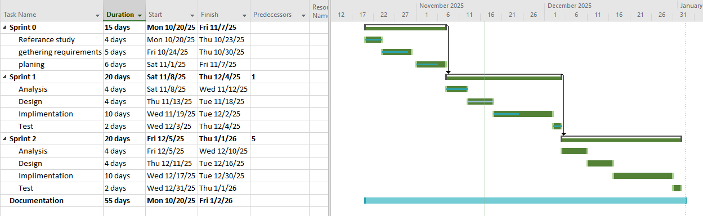

Chapter Four:
Analytical

المتطلبات الوظيفية:

أولاً: متطلبات العميل (Customer)
- تسجيل دخول
- تسجيل الخروج.
- انشاء حساب
- استعراض الأقسام الرئيسية
- استعراض الاقسام الفرعية.
- عرض الملف الشخصي
- التعديل على الملف الشخصي
- عرض قائمة الفنيين
- تصفح الملفات الشخصية للفنيين.
- البحث عن فنيين حسب القسم أو الاسم أو الموقع.
- الاطلاع على تقييمات الفنيين وخبراتهم.
- حجز موعد مع فني معين.
- تحديد تفاصيل الحجز (المكان، التاريخ، الوقت، نوع المشكلة).
- الدفع الإلكتروني مقابل الخدمة.
- استلام إشعار بتأكيد الحجز أو رفضه.
- متابعة حالة الحجوزات (قيد الانتظار، مؤكد، مرفوض).
- عرض سجل المواعيد السابقة.
- تقييم الفني بعد تنفيذ الخدمة.
- التعديل على معلومات الحساب.
- تعديل حجز قبل موعده بمدة محددة.
- التواصل مع الدعم الفني في حال وجود مشكلة.
- استقبال إشعارات وتنبيهات عبر البريد أو النظام.

ثانياً: متطلبات الفني/الحرفي (Technician)
- تسجيل الدخول وتسجيل الخروج.
- تعديل محدد على الملف الشخصي (الرقم، مواعيد توفره، المناطق التي يغطيها…).
- استقبال إشعارات بطلبات الحجز الجديدة.
- الموافقة أو رفض الحجوزات.
- إدارة المواعيد (عرض - إلغاء - تأجيل).
- عرض تقييمات العملاء.
- تحديد تسعيرة الخدمات.
- انشاء تقرير يخص المهمة التي استقبلها.
- استلام إشعار بالدفع الإلكتروني عند تأكيد الحجز.
- إدارة سجل الحجوزات السابقة.

ثالثاً: متطلبات المشرف (Admin)
- تسجيل الدخول إلى لوحة التحكم.
- عرض كل المستخدمين (عملاء وفنيين).
- حذف أو تعطيل حسابات مخالفة.
- الموافقة على الحسابات الجديدة (خاصة الفنيين).
- إدارة الأقسام الرئيسية والفرعية.
- مراجعة قائمة الحجوزات العامة.
- مراقبة عمليات الدفع الإلكترونية.
- إدارة التقييمات والتعليقات المخالفة.
- إرسال رسائل تنبيه أو تنويه للمستخدمين.
- عرض إحصائيات عامة عن النظام (عدد المستخدمين، عدد الحجوزات، الدخل الشهري…).

المتطلبات غير الوظيفية:

- سهولة الاستخدام: يجب أن تكون واجهة النظام واضحة وسهلة للمستخدم العادي.
- الأمان: حماية بيانات المستخدمين من الوصول غير المصرح به.
- الاعتمادية: يجب أن يكون النظام قادراً على التعامل مع عدد كبير من المستخدمين دون أعطال.
- قابلية التوسع: يمكن تطوير المنصة لاحقاً لتشمل ميزات إضافية.
- التجاوب: يجب أن تعمل المنصة بسلاسة على مختلف أحجام الشاشات (جوال، كمبيوتر…).

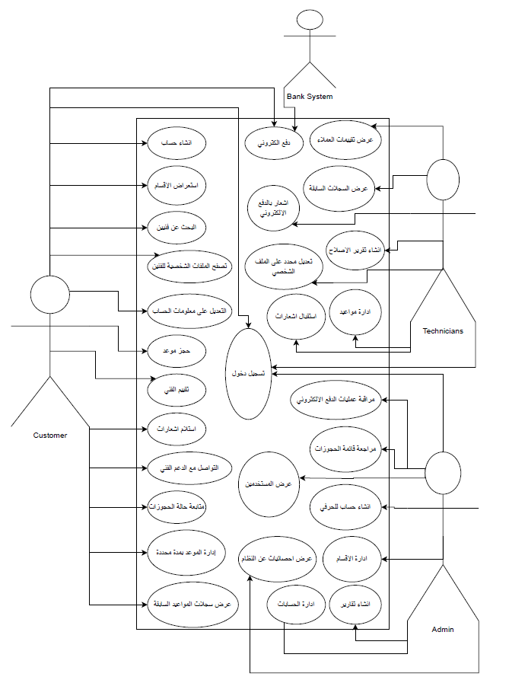
Use Case Diagram:

REQ-1: تسجيل الدخول للمستخدم
ID | UC-01
Name | Client Login
Description | This use case describes the process by which a customer logs into the system to access the platform services.
Preconditions | - The system is running.  - Client has a valid account.
Postconditions | - Client is logged in successfully  - Client is redirected to the home page.
Actors | Client
Main Success Scenario | - The Client opens the login page.  - The system display a login page  - The Client enters username and password, client clicks the Login  button.  - The system validates the credentials, The system logs the customer in  successfully, The system redirects the customer to the home page

REQ-2: تسجيل خروج كمستخدم (عميل)
ID | UC-02
Name | Client Logout
Description | This use case describes the process by which a client logs out from the system.
Preconditions | The Client is logged into the system.
Postconditions | - Client session ends.  - The system redirects to the login page.
Actors | Client
Main Success Scenario | 1. The Client clicks the Logout button.  2. The system terminates the customer session,The system redirects the Client to the login page.

3REQ-: إنشاء حساب كمستخدم (عميل)
ID | UC-03
Name | Create client Account
Description | This use case describes the process by which a client creates a new account on the platform.
Preconditions | The system is running.
Postconditions | - A new client account is created successfully.  - client can log into the system.
Actors | Client
Main Success Scenario | 1. The client opens the registration page.  2. The system display a registration page.  3. The client enters required information (name, email, phone, password), clicks the Register button.  4. The system validates the entered information, creates the client account successfully, displays a confirmation message.

4REQ: استعراض اقسام رئيسية(عميل)
ID | UC-04
Name | View Main Categories
Description | This use case describes how a client views the main service categories on the platform.
Preconditions | The system is running.
Postconditions | Main categories are displayed successfully.
Actors | Client
Main Success Scenario | 1. The client opens the home page, customer selects the categories section.  2. The system displays the list of main categories.  3. The client browses the available main categories.
REQ-5: استعراض اقسام فرعية(عميل)
ID | UC-05
Name | View Subcategories
Description | This use case describes how a customer views subcategories related to a selected main category.
Preconditions | - The system is running  - A main category exists.g.
Postconditions | Main categories are displayed successfully.
Actors | Client
Main Success Scenario | 1. The client selects a main category.  2. The system retrieves the related subcategories, displays the subcategories list.  3. The client browses the subcategories.

Activity diagram:
Login:
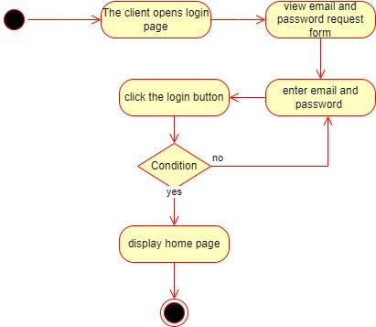

Logout:

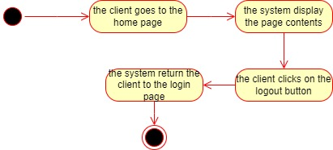

Create account:

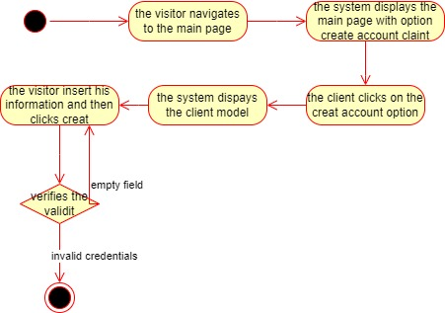

Display main sections: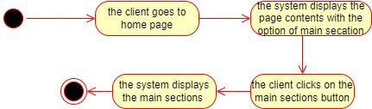

Display services

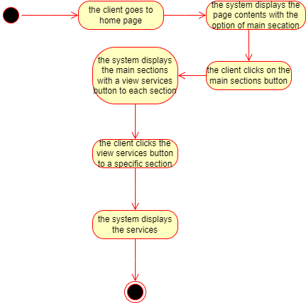

Display profile

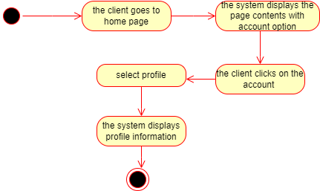
Edit profile
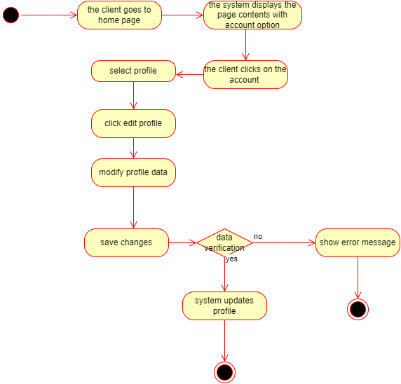

search

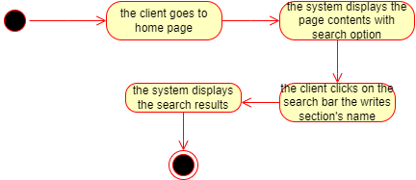
Display technicians and technicians profile

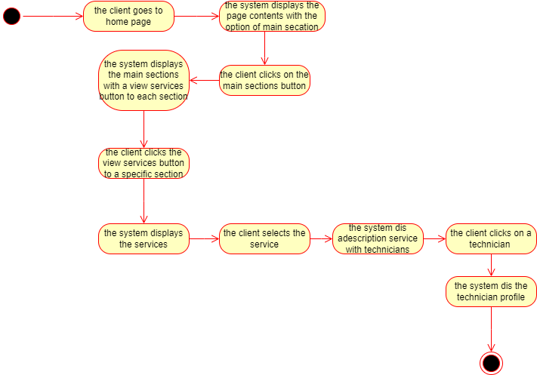

sequence diagram:

Login: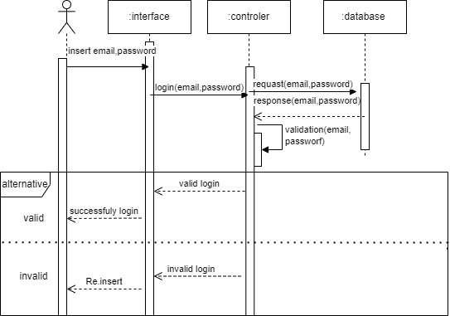

Logout:
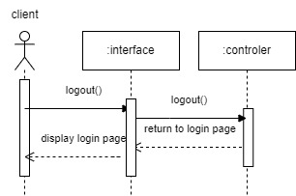

Create account:

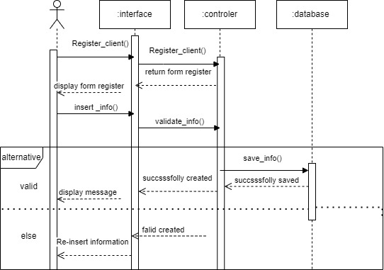

Display main sections: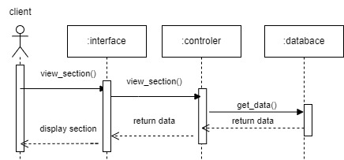
Display services

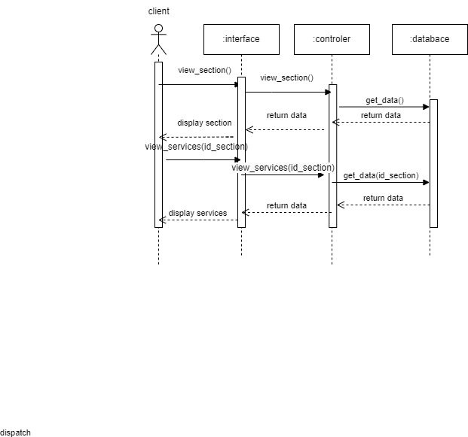

Display profile

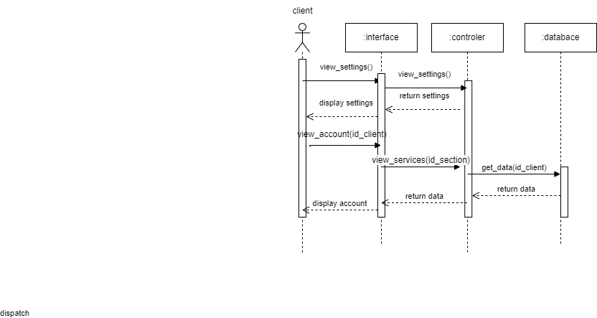

Edite profile

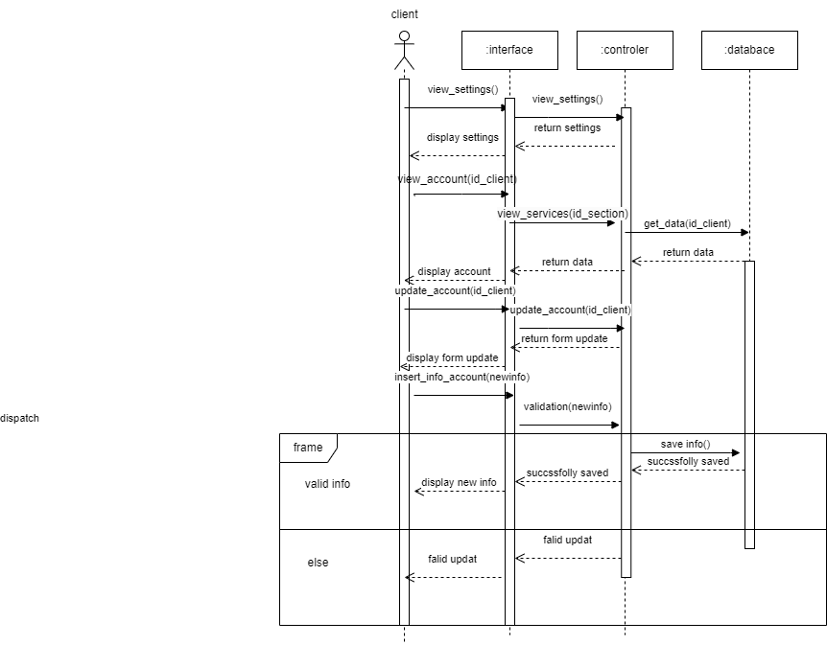

Requirements Traceability Matrix (RTM):

Activity Diagram | Sequence Diagram | Use Case Diagram | الوصف المختصر | المتطلب الوظيفي | Req ID
AD-Login | SD-Login |  | User logs into the system | Client login | REQ-1
AD-Logout | SD-Logout |  | User logs out from the system | Client logout | REQ-2
AD-SignUp | SD-SignUp |  | User creates a new account | Create client Account | REQ-3
AD-Ddisplaymainsections | SDdisplaymainsections |  | User displays the main sections | Display main sections | REQ-4
AD- displayservices | SD-displayservices |  | User displays services | Display services | REQ-5
AD-distechni | SD-distechni |  | Display technicians based on category | display Technicians | REQ-6
AD-technicianprofil | SD-technicianprofil |  | View technician full profile | Technician Profile | REQ-7
AD- ClientProfile | SD- ClientProfile |  | View client personal profile | Client Profile | REQ-8
AD-EditClientProfile | SD-EditClientProfile |  | Edit client profile information | Edit Client Profile | REQ-9
AD- Search | SD- Search |  | Search for sections | Search | REQ-10
Test case:

Use case ID | Test ID | Test case description | input | Expected results
ID:1  Login Client | ID:1 | the supplier fills the email &password correctly | remaz.rose13@gmail.com Password:REMAZ12345 | client's home page
ID:1  Login Client | ID:2 | Check results when the supplier fills the email &password with invalid data | Email: remaz.rose13@gmail.com Password: REMAZ123 | It should display warning message that the password is not correct
ID:1  Login Client | ID:3 | Check results when the supplier left an empty field | Email: remaz.rose13@gmail.com Password: | It should display warning message that this field should  be filled
ID:2 Logout | ID:4 | Check results when client presses the logout button | The client presses the logout button | It should display the login page
ID:3 CREAT ACCOUNT | ID:5 | Check results when the visitor presses the register button and chooses the client option | Visitor presses register button and chooses client option | It should display client's register page
ID:3 CREAT ACCOUNT | ID:6 | Check results when the passwords do not match | Name: REMAZ  Email: remaz.rose13@gmail.com Password:RE12345  ConfirmPassword: RE1234 | It should display a warning message that the passwords do not match
ID:3 CREAT ACCOUNT | ID:7 | Check results when the password is less than 8 characters long | Name: REMAZ  Email: remaz.rose13@gmail.com Password:RE12345  ConfirmPassword: RE1234 | It should display a warning message that the password should be at least 8 characters long
ID:3 CREAT ACCOUNT | ID:8 | Check results when the visitor left an empty field | Name:  Email: remaz.rose13@gmail.com Password: RE1234  Confirm Password: RE1234 | It should display a warning message that this field should be filled
ID:3 CREAT ACCOUNT | ID:9 | Check results when the visitor fills all the required field to create a client's account | Name: REMAZ  Email: remaz.rose13@gmail.com Password:RE12345 | It should display a successful message and displays the login page
ID:4  Display sections | ID:10 | Check results when client presses more sections button | client presses more sections button | It should display all the exist sections
ID:5  Display services | ID:11 | Check results when client presses view services button to a specific section | Client presses view services button | It should display all the exist services that related to a specific section
ID:6 Display client's profile | ID:12 | Check results when the client presses my account button in the sittings section | The client presses my account button | It should display his account
ID:7  Update client's profile | ID:13 | Check results when the client presses update button in his account and fills all the required fields with valid date | Full name: Omar ma  Phone number:0965542  Address: Lebanon  …..  Current password: REMAZ1234 | It should display a successful updating message and display his account with the new information
ID:7  Update client's profile | ID:14 | Check results when the client presses update button in his account and left a required field with valid empty | Full name:  Phone number:0699999  Address: Lebanon  ….. | It should display a warning message to the supplier that this field should be filled
ID:10 Search For A Section | ID:15 | Check results when the client clicks on the search bar and writes section's name in the sections page | The client clicks on the search bar and writes section's name in the sections page | It should display the search result successfully

Chapter Five:
Design

class diagram:

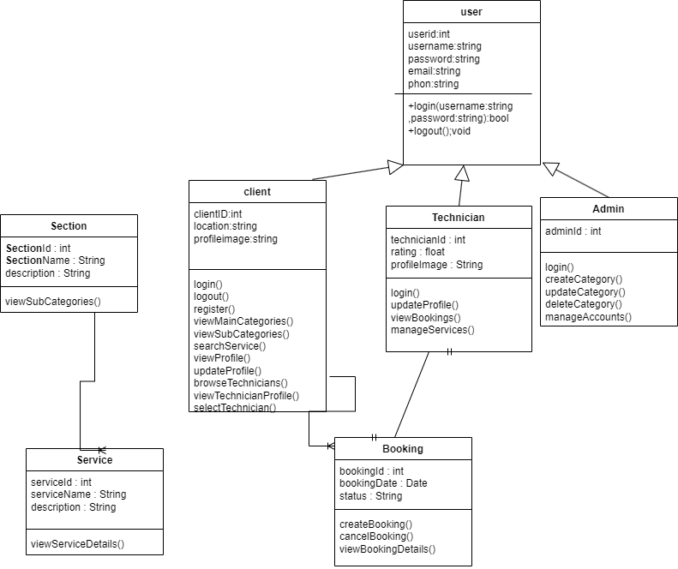

Client sitemap:

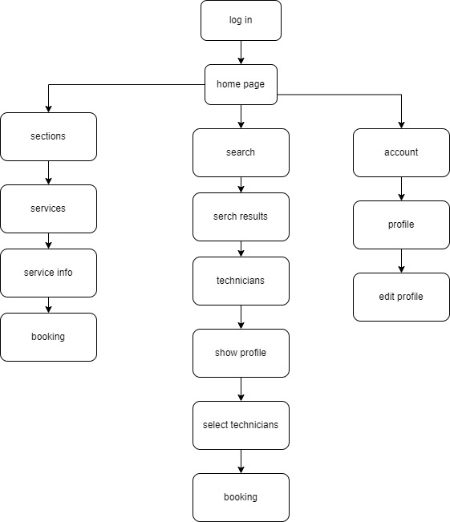

ERD:

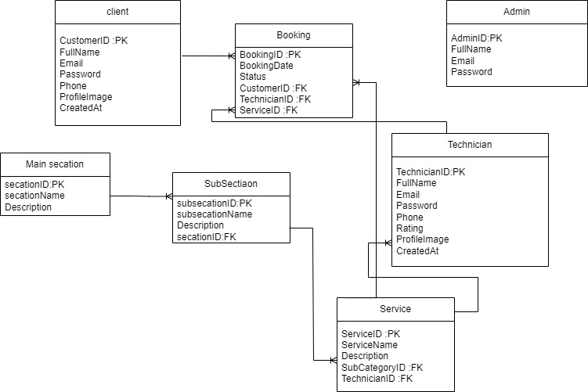

context diagram:
